SafeDESIGNER中的新功能
更容易创建安全应用程序
通过使用SafeDESIGNER中一系列新的mapp功能，贝加莱可以更轻松地创建安全应用程序。也可以使用标准应用程序中的数据组合来生成安全相关数据。
安全数据来自标准（非安全）信号
Data-to-SafeDATA功能可以使用标准应用程序中的数据来确定安全速度和安全位置。这是通过相互比较两个标准（非安全）I/O模块中的速度和位置数据来完成的。借助所提供的功能，可以将数据用作符合PL d标准的应用程序的安全速度和符合PL c标准的应用程序的安全位置。
轻松解决复杂计算
借助高等数学功能，贝加莱可以更轻松地进行应用程序中的复杂计算。所有数据都以固定点数计算。用户无需担心舍入、分辨率或缓冲区溢出错误。

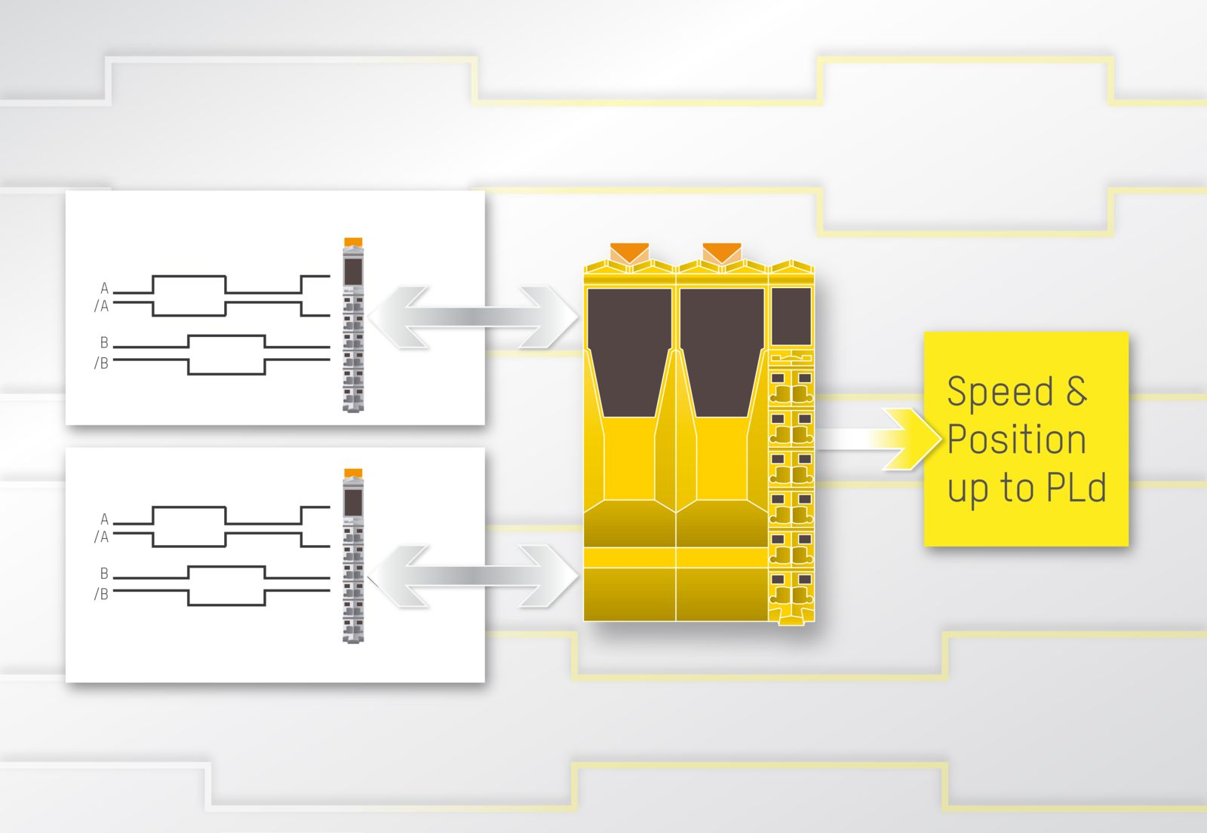
SafeDESIGNER中新的Data-to-SafeDATA功能可以使用标准应用程序中的数据确定安全速度和安全位置。

关于贝加莱
贝加莱是一家总部位于奥地利并在全球拥有分公司的创新型自动化企业。2017年7月，贝加莱成为ABB集团的机械自动化事业部。作为工业自动化领域的全球领导者，贝加莱将前沿技术与领先工程相结合，为几乎每个行业的客户提供面向机器与工厂自动化、运动控制、HMI和集成安全技术的完整解决方案。借助于OPC UA、POWERLINK、openSAFETY等工业物联网通信标准，以及强大的Automation Studio软件开发平台，贝加莱不断重新定义自动化工程的未来。受简化流程和超出客户预期的承诺驱动，贝加莱始终保持创新精神并处于工业自动化领域的前沿。
获取更多信息，请访问www.br-automation.com。

